Белорусский государственный университет
информатики и радиоэлектроники

Кафедра ЭВМ

Отчет по лабораторной работе

по курсу ТРВиАД

Вариант #30

Выполнил: Проверил:
студент группы 7М2432 Перцев Д.Ю.
Пантелеев В.В.

МИНСК 2017
Цель работы:
- Изучить методику развертки приложений.

ВВЕДЕНИЕ

Система LXC (Linux Containers) - основа последующих технологий контейнеризации - была добавлена в ядро Linux в 2008 году. LXC использует комбинацию таких функция ядра, как cgroups (позволяет изолировать и отслеживать использование ресурсов) и пространства имен (позволяют разделять группы так, чтобы они не могли "видеть" друг друга), для реализации легковесной изоляции процессов. Docker, появившийся несколько позже, позиционировался, как инструмент для упрощения работы по созданию и управлению контейнерами. Изначально Docker использовал LXC в качестве драйвера исполнения по умолчанию (с тех пор для этих целей была разработана библиотека под названием libcontainer). Docker, не привнося большого количества новых идей, сделал контейнеры доступными для обычного разработчика и системного администратора путем упрощения процесса и стандартизации интерфейса. Это стимулировало возрождение интереса к контейнеризации среди разработчиков в Linux-мире.
Выполнение работы
В качестве хостинг-сервиса был выбран Digital Ocean. В этом сервисе мы создаем «Droplet» или, другими словами, виртуальную машину на которую задеплоим наше приложение.
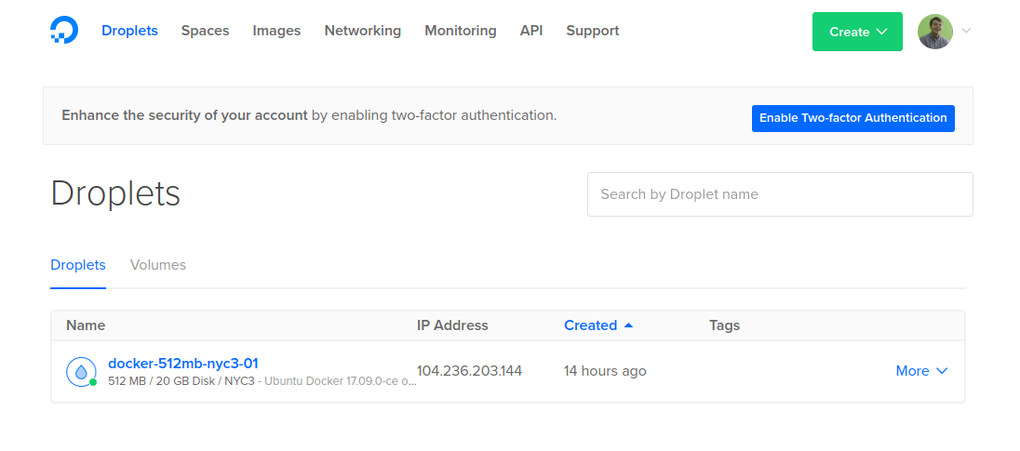
После этого мы подключаемся к виртуальной машине при помощи команды:
ssh root@104.236.203.144
Далее необходимо скачать и запустить Docker image нашего приложения. Мы делаем это при помощи команды docker pull:
docker pull minio/minio
Финальнеый шаг развертки нашего приложения это запуск docker контейнера:
docker run -d -p 9000:9000 --name minio \
-e "MINIO_ACCESS_KEY=<your_access_key>" \
-e "MINIO_SECRET_KEY=<your_secret_key>" \
-v /mnt/data:/export \
-v /mnt/config:/root/.minio \
--restart=always \
minio/minio server /export
Данная команда запускает контейнер с нашим приложением. В ней мы указываем логин и пароль для доступа, а так же расшариваем папки для этого контейнера.

